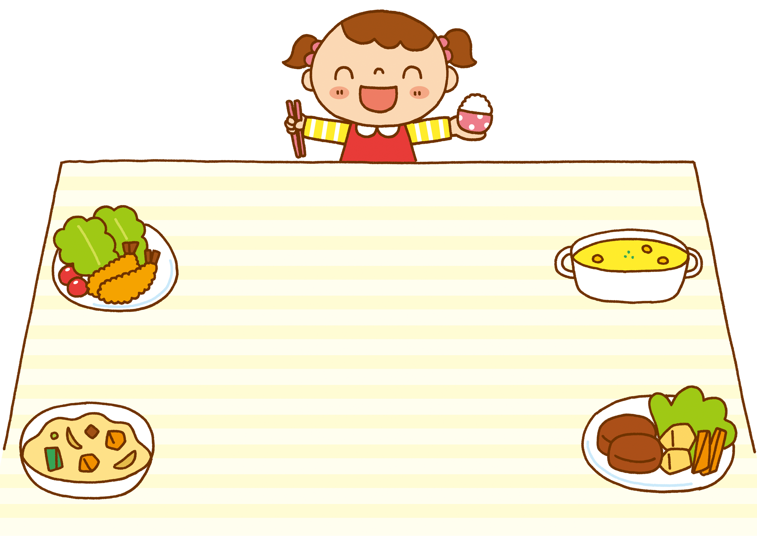
あ
あ

11月6,20日（金）

中華あんかけ丼ぶり
ブロッコリーのオーロラソース和え
みそ汁（しめじ、わかめ）

ｴﾈﾙｷﾞ― 372 タンパク質 12.2 ｇ
脂質 9.9 ｇ 塩分 2.0 ｇ
今日の主食は、中華あんかけ丼ぶりでした！豚肉、椎茸、筍、人参、玉ねぎ、白菜…と具材がたっぷり入ったあんかけをごはんにかけます。寒い日にピッタリなメニューです。
副菜にはいっているブロッコリーとカリフラワーはつぼみを食べる野菜です。体の調子を整えるビタミンや、お腹の掃除をする食物繊維が豊富です。

